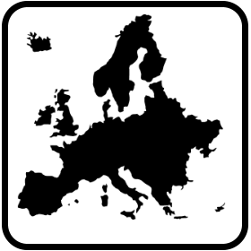 | Mit Interrail durch Europa  Einleitung + Auftrag | Name:  GG
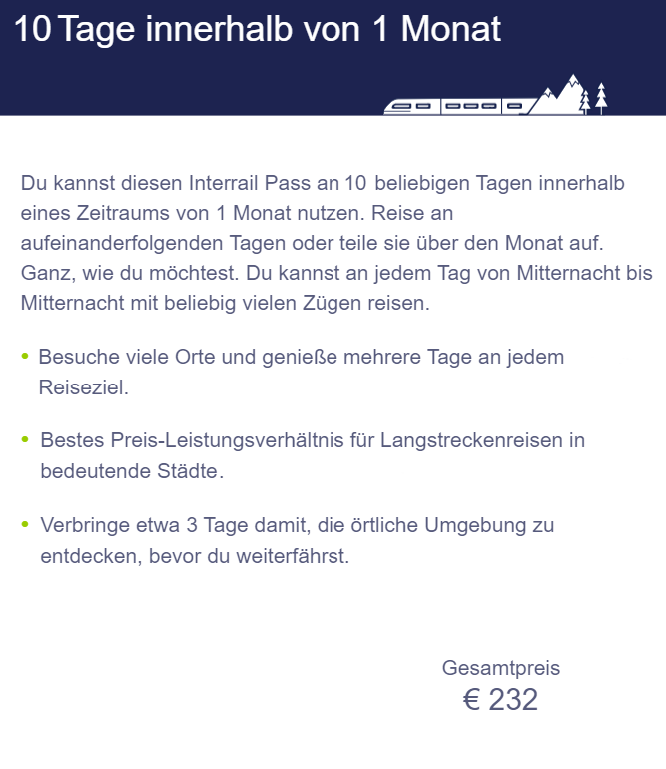
Was ist Interrail?
Wo in Europa möchtest du hin? Interrail ist eine einzigartige und aufregende Art, um an dein Reiseziel zu gelangen. Mit nur einem Bahnpass kannst du unbekannte Orte und Kulturen in Europa kennenlernen und neue Freundschaften schließen. Du kannst aus über 40.000 Reisezielen in 31 Ländern wählen und dir so dein individuelles Europa-Abenteuer zusammenstellen.

Du planst deine eigene Europareise mit dem Zug. Hier sind deine Bedingungen

Deine Reise:
- Du startest in Bangkok und fliegst an einen bekannten Flughafen nach Europa.
- Von dort aus beginnt dein Interrail-Ticket. Du kannst an maximal 10 Tagen den Zug (Bus/Schiff) benutzen um die Stadt oder dein Ziel zu wechseln (7-10 Städte/Ziele)
- Dein Interrail-Ticket ist maximal 30 Tage gültig, deine Reise dauert also zwischen 14 und 30 Tage.
- Dein Budget für das Flugticket, alle Hotels/Hostels und Eintritte ist 1600 Euro. Überlege gut, wofür du dein Geld ausgibst.
- Am Schluss musst du wieder ab einem Flughafen nach Bangkok fliegen.

Deine Aufträge:
- Du gestaltest bis zu 14 tolle und informationsreiche Seiten in deinem Heft.
- Du sammelst Reiseideen und machst eine Liste mit deinen Top-Städten/ Zielen.
- Du machst einen genauen Reiseplan mit 7-10 Städten/ Zielen.
- Du trägst alle deine Reisetage und Reisen ins Travel Diary (Reise-Tagebuch) ein.
- Du erstellst ein Budget für die Anreise mit dem Flugzeug von Bangkok und mit allen Übernachtungen und Eintritten.
- Du sammelst Informationen zu allen deinen Städten/ Zielen und gestaltest dazu Infoseiten.
- Du lernst Europa mit der Europakarte und deiner Reise kennen.
- Du kennst viele Länder, Städte, besondere Landschaften und einige bekannte Flughäfen in Europa.

Material:
- Alles Material und Links findest du auf der Klassenhomepage.

